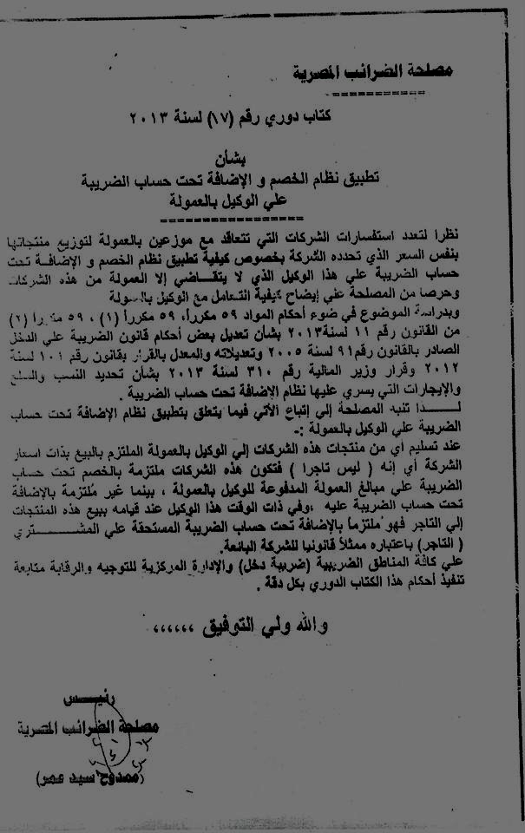
منتدى المحاسبين المصريين احمد سيد مرسي

